Логико-математическая игра
«Как Малыш Гео гулял по Фиолетовому Лесу»

Задачи:
- складывание геометрических фигур по описанию;
- умение считывать план;
- изменение пространственного положения предмета, использование предлогов, отражающих пространственное положение предметов;
- составление предметных картинок из частей по силуэтной схеме.

Материалы: игры «Прозрачная цифра», «Змейка», «Чудо - крестики 3» (на каждого ребенка), игровые пособия «Лепестки», «Коврограф Ларчик», план, силуэтная схема дерева.

Ход игры
Сюжет-завязка.
Воспитатель. Однажды Малыш Гео отправился гулять по Фиолетовому Лесу. Погода была прекрасная. Малыш весело шагал по лесной тропинке.

Развитие сюжета.
Воспитатель. Вдруг прямо перед собой он увидел красивый цветок из восьми лепестков.
На коврографе заранее выложен цветок из лепестков пособия «Лепестки».
Воспитатель. Малыш залюбовался красивым цветком и стал придумывать, как же его назвать. Сначала в названии он решил отразить количество лепестков.
Дети придумывают название цветка, например «Восьмицветик».
Воспитатель. Потом Малыш решил отразить в названии цвет лепестков.
Дети придумывают название — «Радужный цветок», «Многоцветик» и т. д.
Воспитатель. Но вдруг от цветка стали отлетать лепестки. Первым оторвался желтый лепесток и опустился на землю. Затем отлетел голубой и лег справа от желтого на некотором расстоянии. Потом — зеленый, он лег между желтым и голубым. Затем оторвался оранжевый и лег над желтым. Красный приземлился над оранжевым, синий — справа от голубого, фиолетовый — над синим, а белый — над фиолетовым.
Один ребенок или все по очереди отрывают лепестки от цветка и прикрепляют их к коврографу в соответствии с условиями задачи. При этом один лепесток располагается в одной клеточке поля коврографа.
Воспитатель. Малыш Гео присмотрелся и увидел, что лепестки легли так, что получилось какое-то изображение. Что же увидел Малыш?
Дети предлагают возможные варианты названия полученного изображения. Это может быть стакан, коробка, чашка, ведро и т.д.
Воспитатель. Вдруг в этой «коробке» что-то появилось. Малыш подошел поближе и заглянул внутрь. Там лежал план. Малыш взял его и начал рассматривать.
План, нарисованный воспитателем в соответствии с описанием, прикрепляется к коврографу. Дети его рассматривают.
Воспитатель. По плану надо дойти до ручья, переправиться через него, дойти до поляны, пройти к дереву и найти то, что там было спрятано.
Очень скоро Малыш подошел к ручью и увидел, что в воде плавала рыбка.

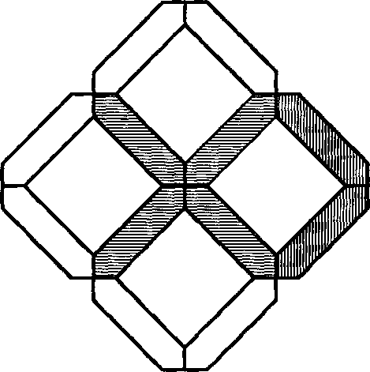
Дети составляют из пластинок игры «Прозрачная цифра» силуэт рыбки любого цвета (рис. 4).

Рис. 4
Воспитатель. Вот рыбка поплыла вниз, потом — вверх, влево.
Дети меняют направление, переставляя рыбке только хвостик.
Воспитатель. Наконец рыбка повернула вправо и остановилась у берега. Малыш Гео внимательно посмотрел на берег и увидел лежащую в траве волшебную «змейку». Из нее Малыш сделал плот. Плот получился прямоугольный и состоял из 4 треугольников зеленого цвета и 4 треугольников красного цвета.
Дети складывают из игры «Змейки» плот соответственно описанию.
Воспитатель. Ребята, что вы сделали со «змейкой», чтобы получился плот?
Дети. Мы загнули левый и правый квадраты под «змейку» и сложили ее пополам.
Воспитатель. Малыш Гео переправился через ручей и отправился дальше. Волшебную «змейку» он взял с собой. Наконец показалась поляна, а ней — дерево. Но вот беда: на поляне росла такая колючая трава, что наступить на нее Малыш просто не смог. Тогда Малыш Гео решил сделать из волшебной «змейки» что-то, что могло помочь перебраться к дереву. Как вы думаете, что сделал Малыш?
Дети называют возможные варианты решения проблемы (это могут быть ботинки, самолет, планер), складывают придуманный предмет из «Змейки» и проходят по траве.
Воспитатель. Наконец Малыш Гео подошел к дереву.
Дети составляют дерево по силуэтному образцу из частей игры «Чудо-крестики 3» (рис. 5).
Воспитатель. На дереве Малыш нашел дупло, а в нем — коробку. В коробке лежал съедобный предмет коричневого цвета, сладкий на вкус. Если этот предмет подержать в тепле, то он становился мягким. Что нашел Малыш Гео?
Дети. Малыш Гео нашел шоколадку.
Воспитатель. Не зря Малыш Гео отправился гулять по Фиолетовому Лесу. Он не боялся трудностей и получил вкусный подарок.
Дети получают в подарок по шоколадке.

Рис. 5

Итог.
Воспитатель. Как Малыш Гео назвал цветок, который нашел в самом начале своего пути? Что нашел Малыш в коробке, которая сложилась из лепестков этого цветка? Могло ли что-либо помешать его продвижению к цели?
Ответы детей.
Варианты усложнения познавательных задач:
- Усложнение формы складываемого плота.
- Использование игры «Да — нет» при угадывании спрятанного в дупле дерева предмета.
- Более сложные варианты расположения лепестков (логические задачи, загадки-картинки, знаки-символы).

